福建工程学院计算机科学与数学学院
实验报告
2024 – 2025 学年第 1 学期 任课老师： 许雪林
课程名称 | 软件逆向工程原理 | 班级 | 网安2202 | 学号 | 3220812128 | 姓名 | 章百琪
实验题目 | DLL注入 |  | 实验时间:2024.11.20 | 实验日期：  提交日期：
实验目的
（1）了解DLL注入的作用。
（2）熟悉DLL注入方法。
实验内容
- 调用CreateRemoteThread()函数创建远程线程
- 制作用于注入的DLL文件MyDLL.dll，参考MyDLL文件夹源码；
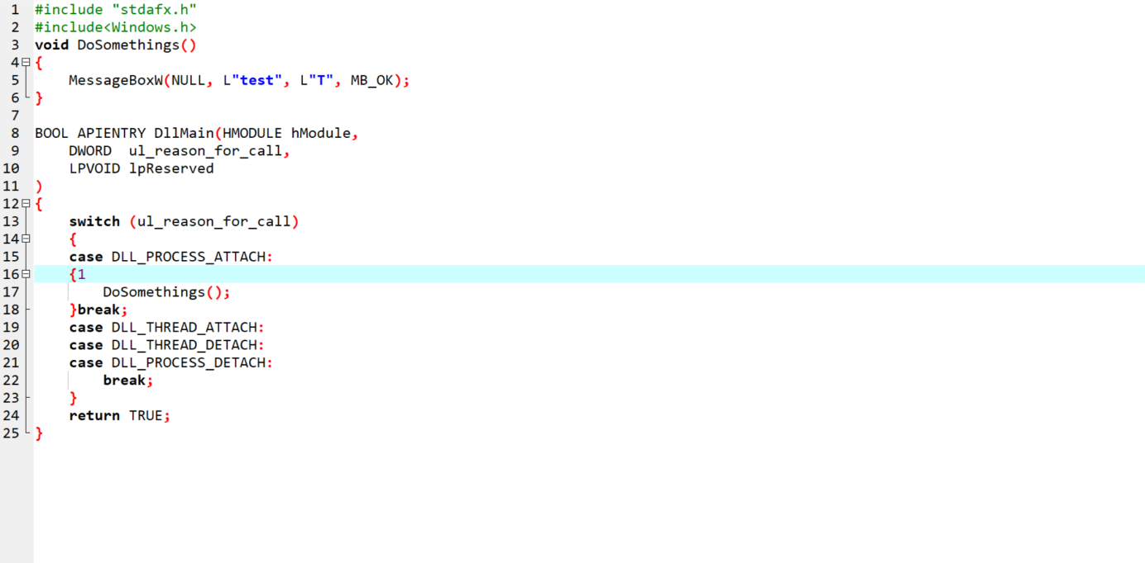
- 编译生成注入工具ConsoleApplication4.exe，参考src文件夹；
先要拿到系统的权限，可以通过 OpenProcessToken 和 AdjustTokenPrivileges API 提升当前进程的权限，使其具备足够的权限（SE_DEBUG_NAME 权限）来操作其他进程
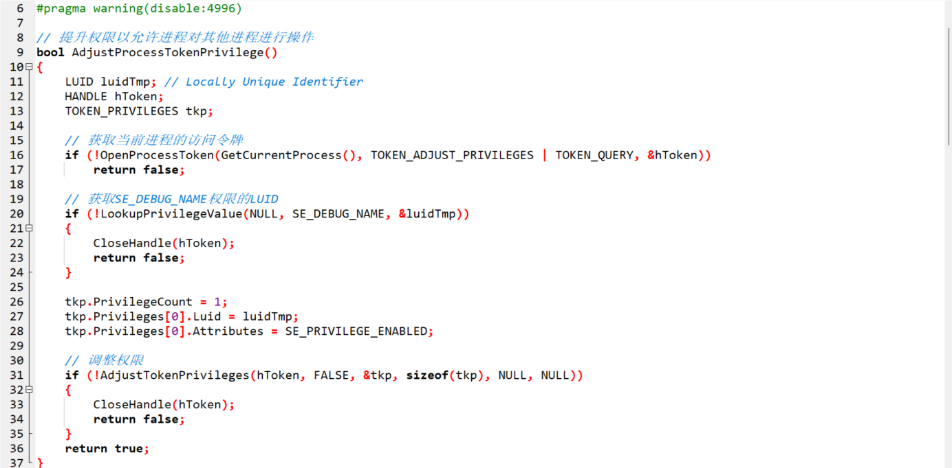
再去获取到目标进程的句柄
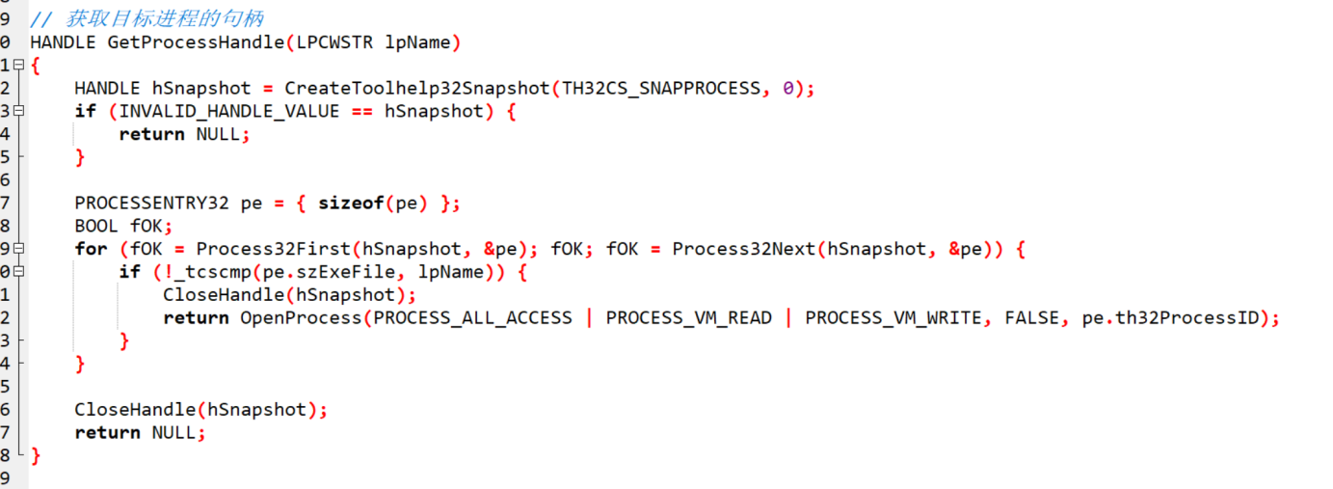
- 启动test.exe文件，然后启动注入工具，启动ProcessExplorer进行查阅是否注入成功。
启动程序，将dll注入成功
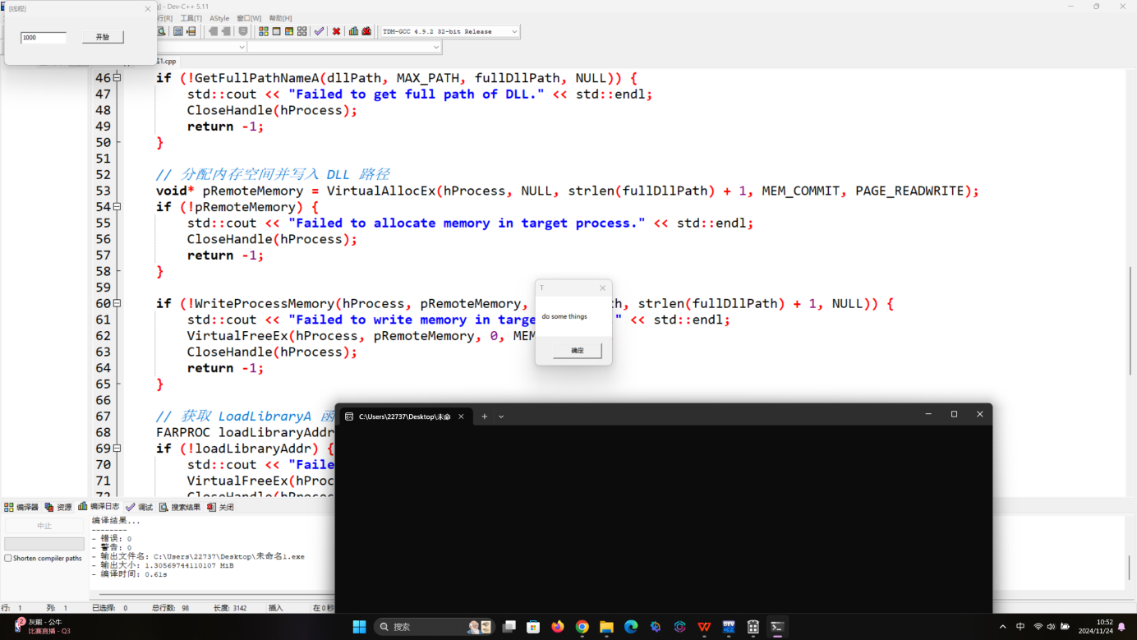
- 借助工具修改PE结构
- 打开CFF Explorer_8.0_hh软件，然后拖入test.exe。
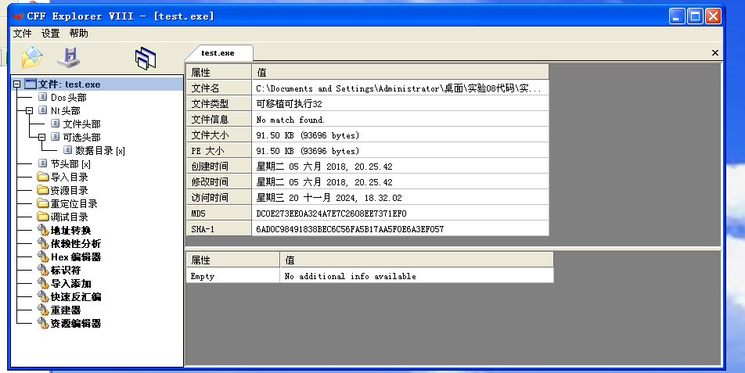
- 选择“导入添加”“添加”选择Win32Project1.dll“按名称导入” “重建导入表” “另存为”。
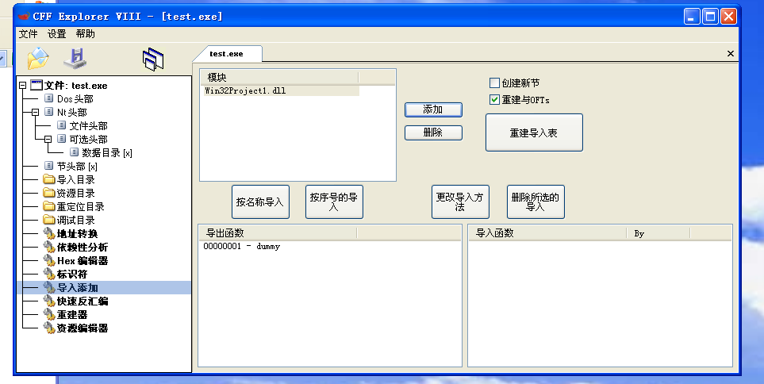
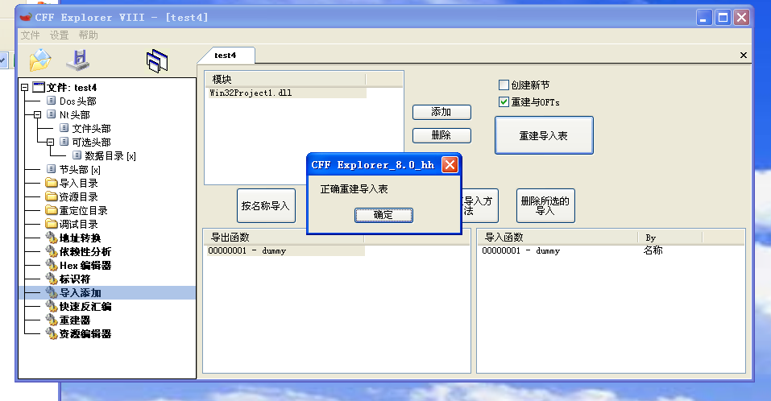
运行另存的程序
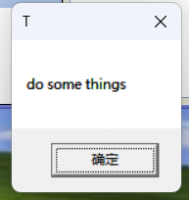
成功注入
- 人工修改PE结构
参考教材P91页在winxp下完成，参考代码见MyDLL.zip
使用peview工具查看程序导入表
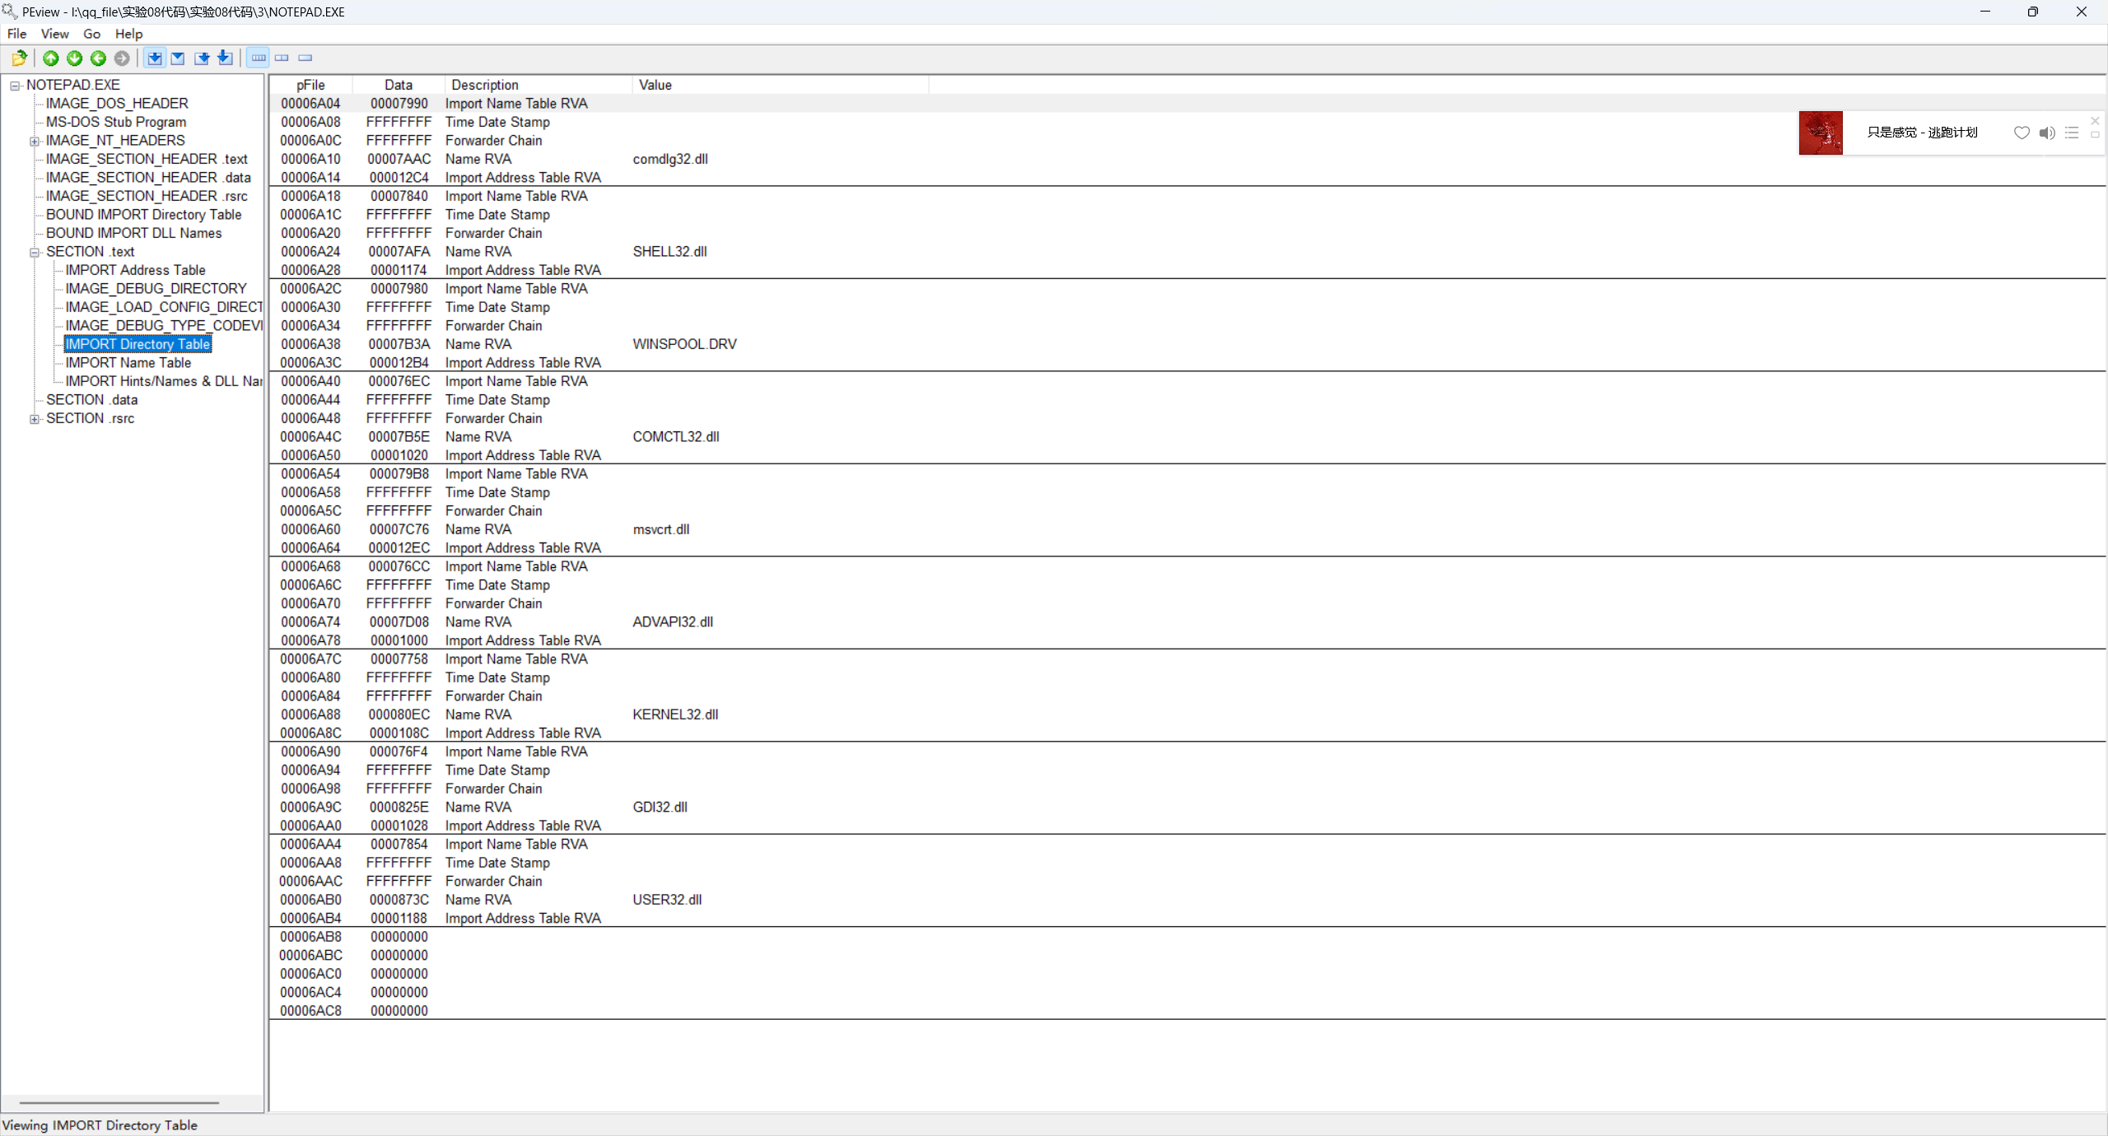

再用十六进制查看程序，查看导入表数据
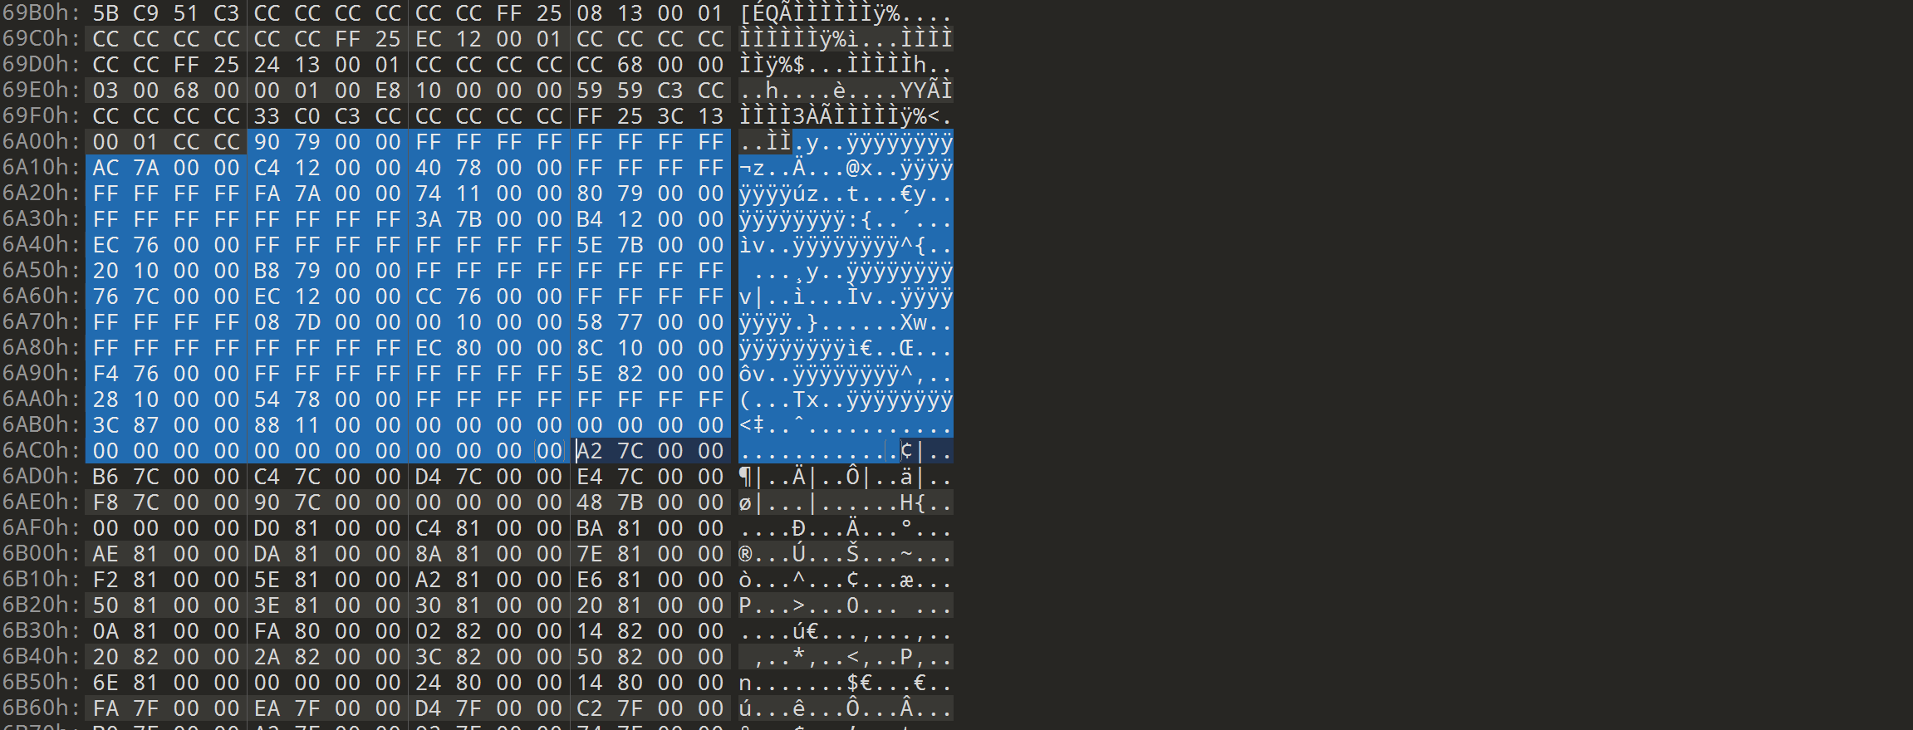
查看一下节区表
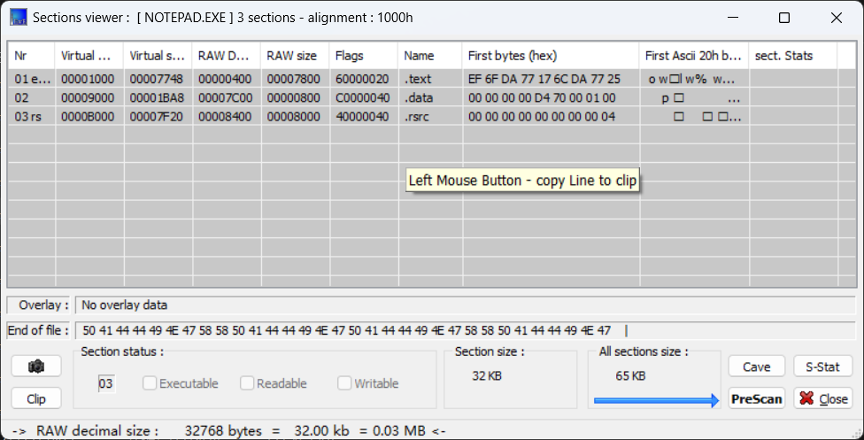
.rsrc的内存地址和外存地址相差224字节可以塞入一个dll，将导入表的数据复制到这
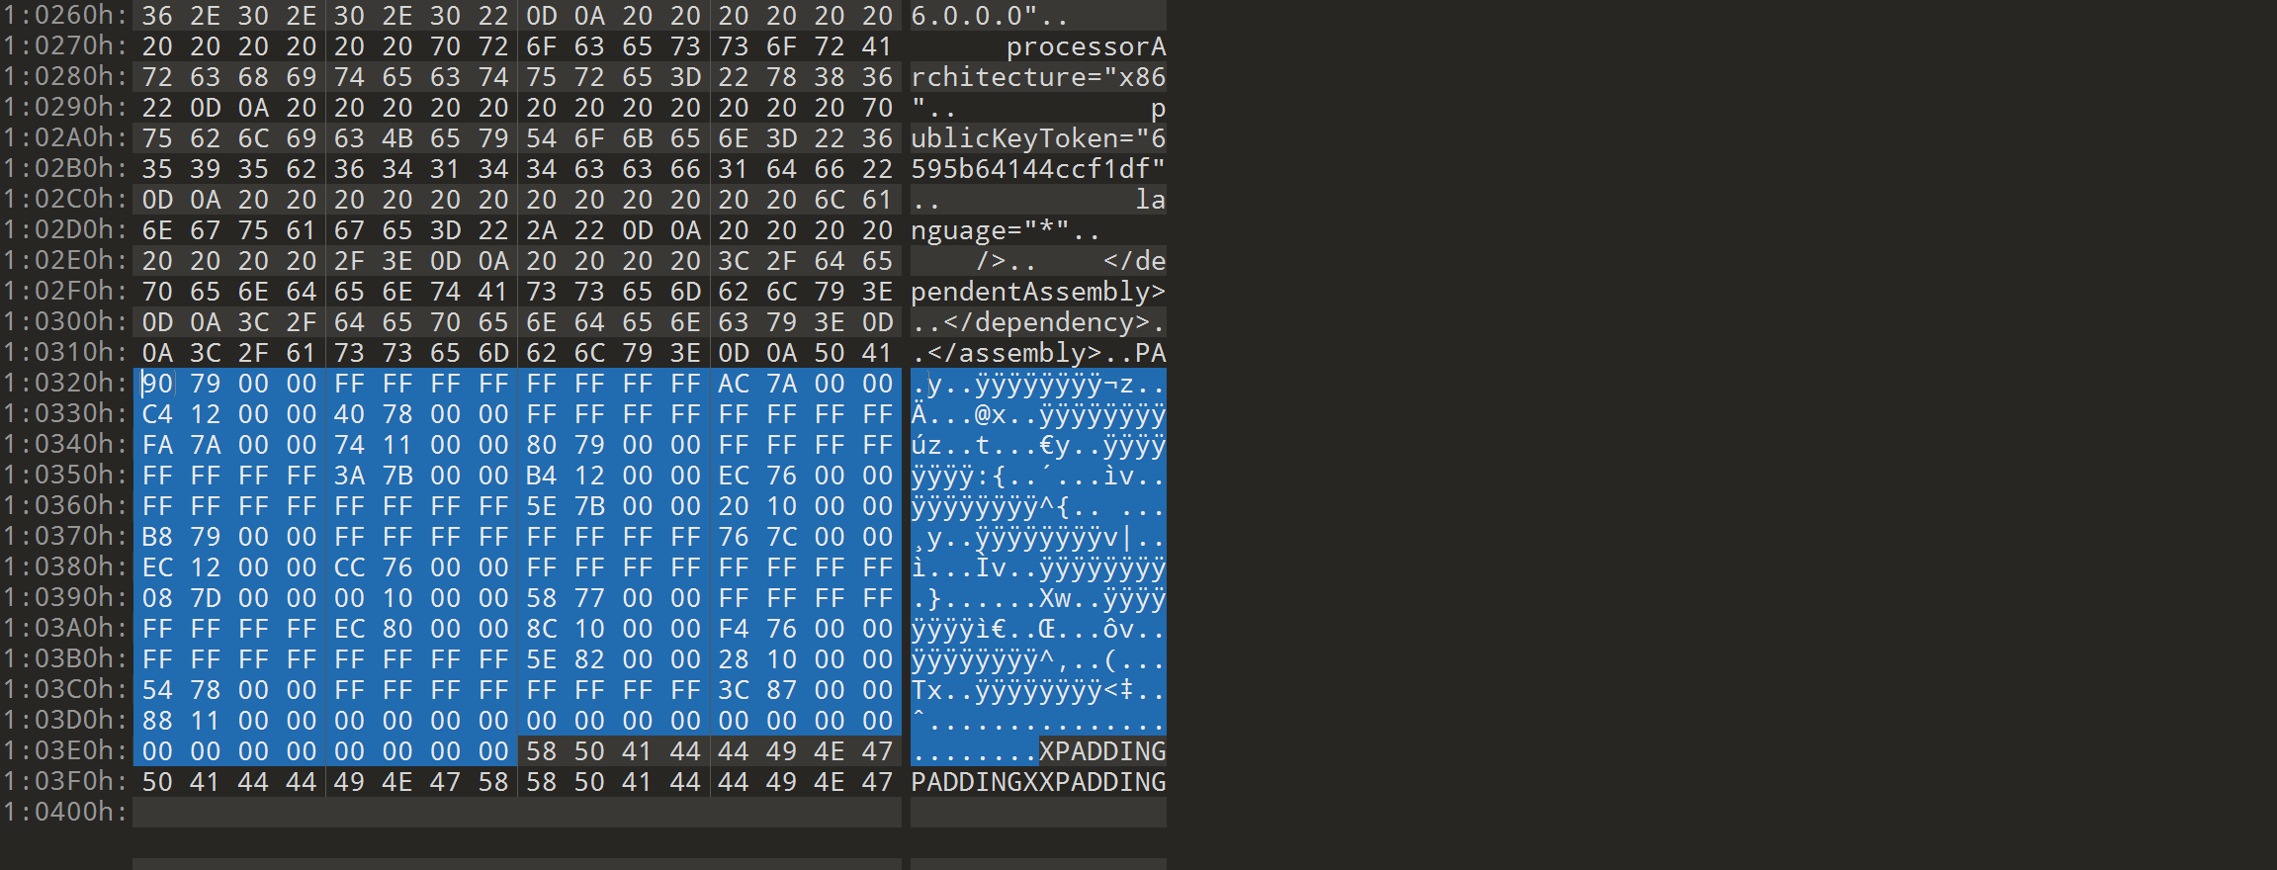
修改导入表指向地址
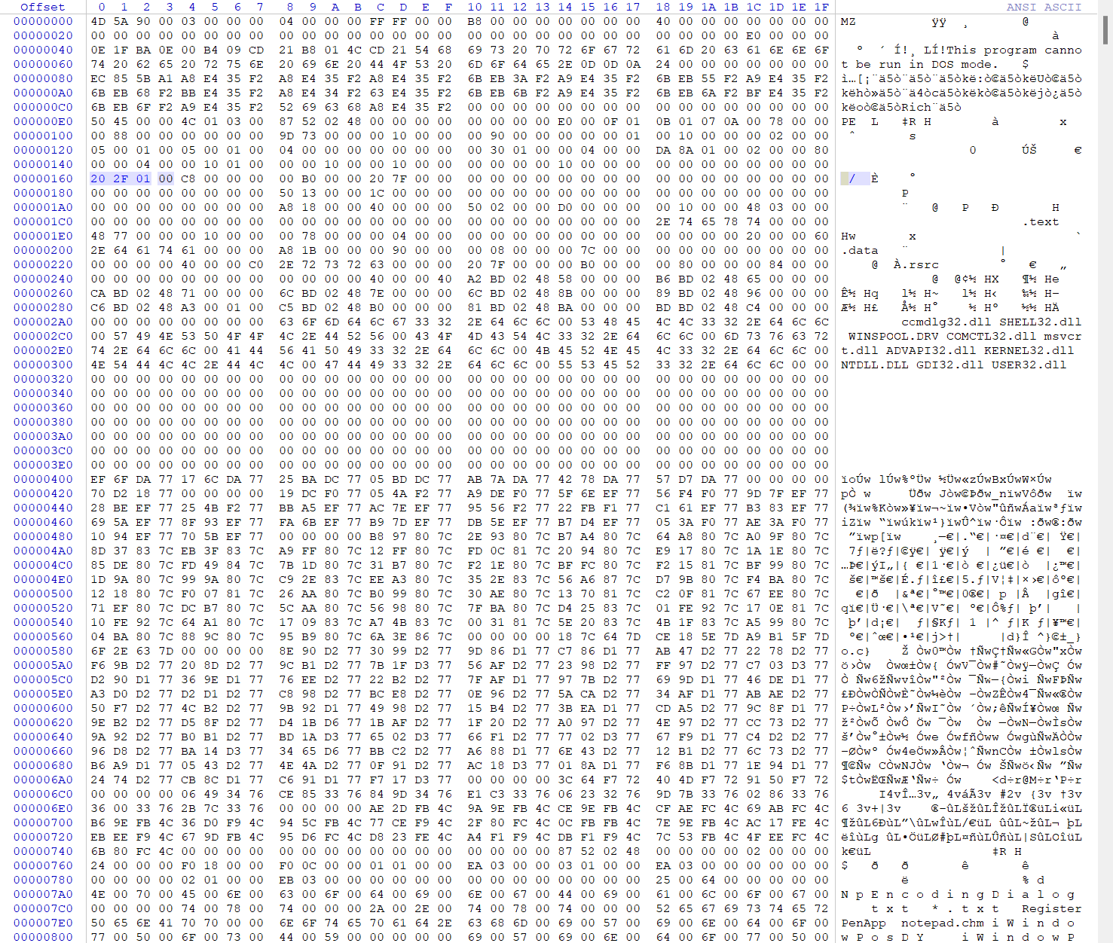
再用peview检查导入表
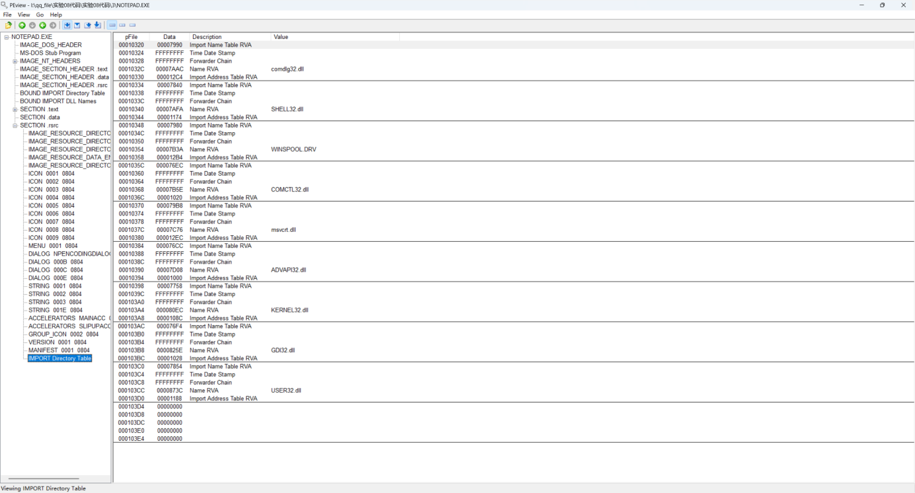
成功修改
找到空白区域填充dll
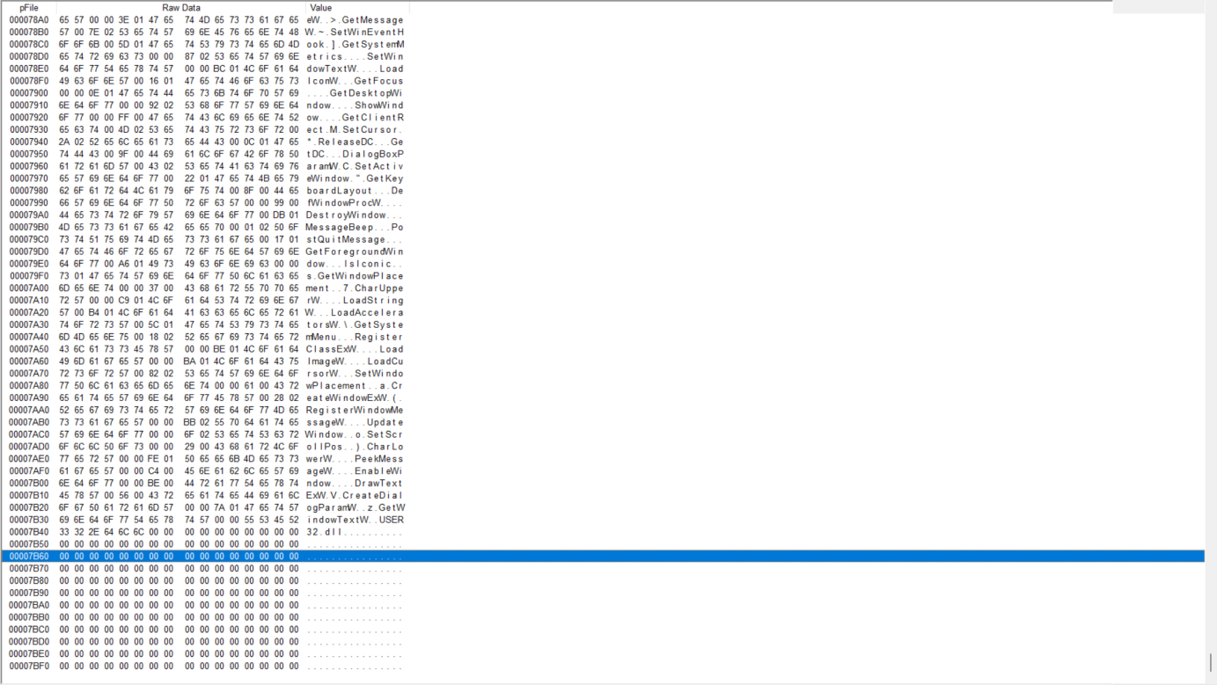
构建MyDLL3.dll：
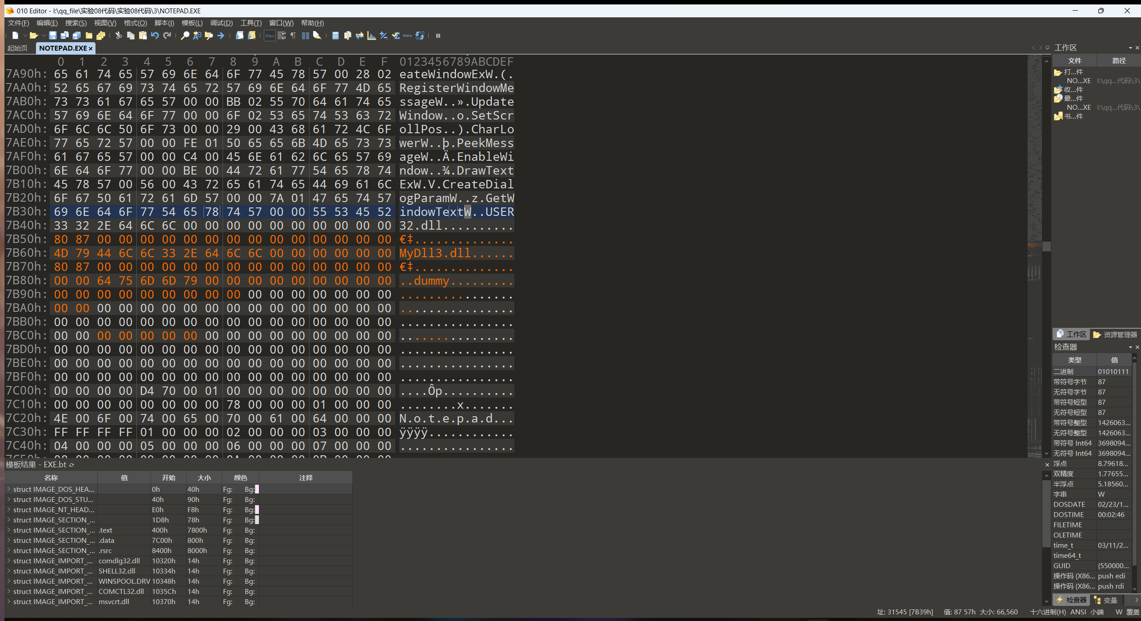

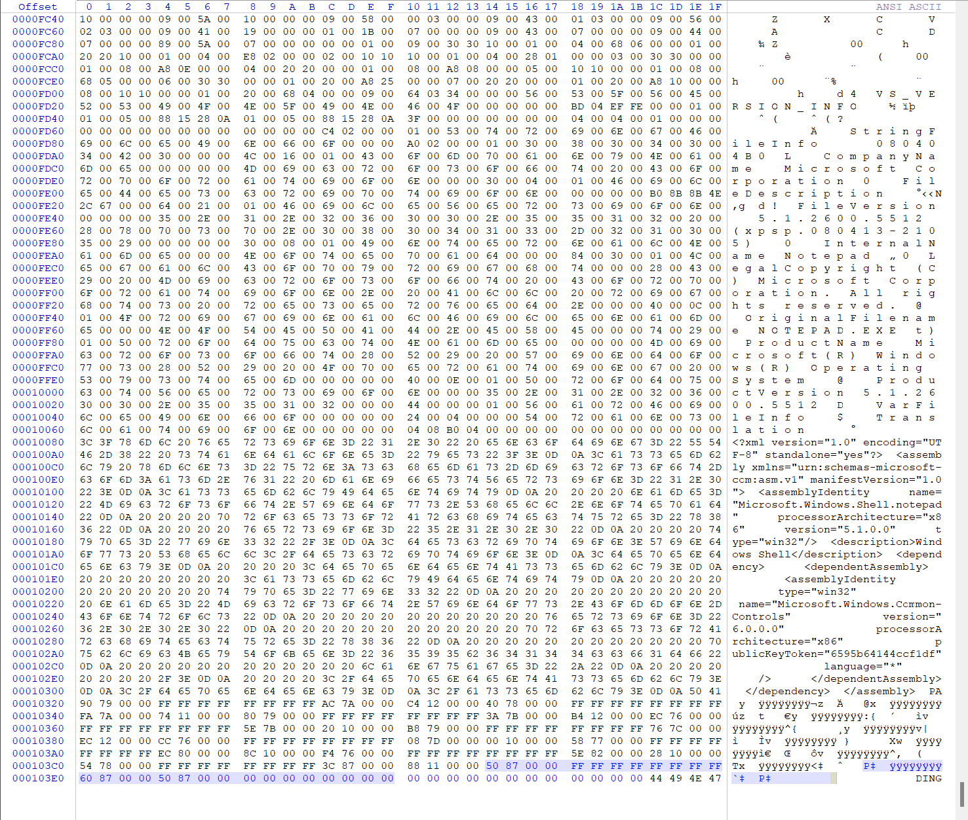
PEview查看：
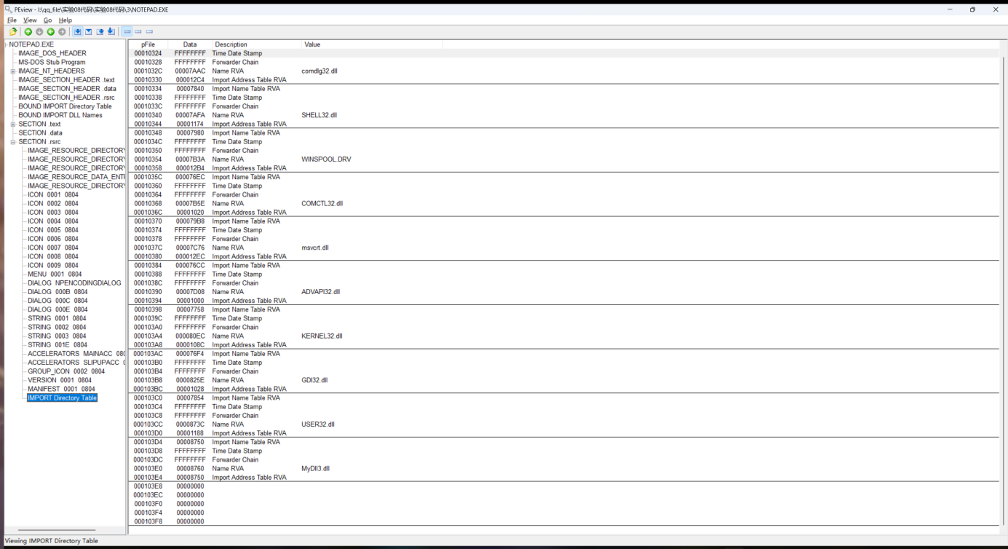
成功导入mydll3.dll

实验总结
通过本次实验，我深入学习了DLL注入和PE结构修改的技术。首先，通过CreateRemoteThread()函数将自定义DLL注入目标进程，过程中使用了OpenProcessToken和AdjustTokenPrivilegesAPI提升权限，以确保能够操作其他进程。然后，利用CFF Explorer等工具修改PE结构，将DLL导入目标程序并重新生成导入表，确保程序能够加载新DLL。最后，通过手动修改PE结构，学习了如何在十六进制中操作导入表和节区表，直接嵌入DLL。
教师评阅意见
教师： 年 月 日

